1. **平台登录**

用户在云市场下单后，业务人员会电话对接用户具体需求场景，并进行测试指导。

首先，浏览器访问平台地址，在登录页面输入用户名、密码和验证码后点击登录即可进入图谱智能分析平台。

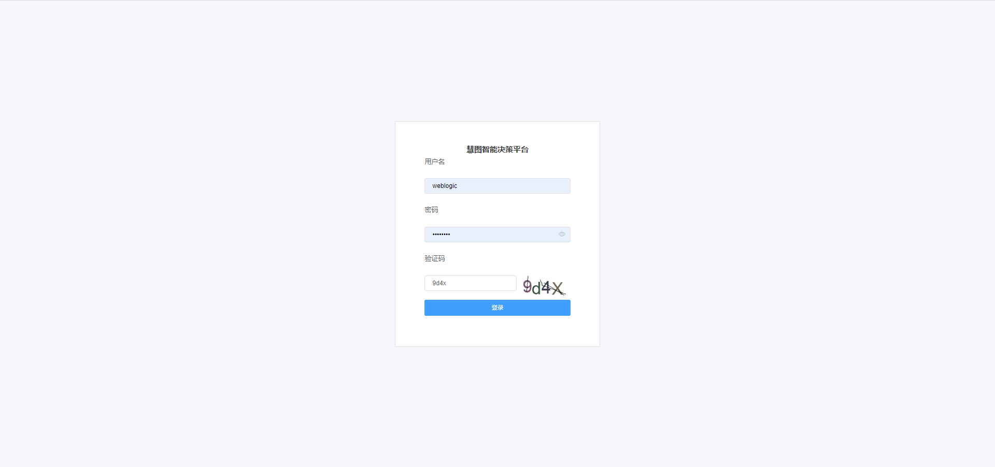

1. **数据集管理**
2. 查看数据集，包括数据集的名称、描述、数据总量和创建时间等信息。

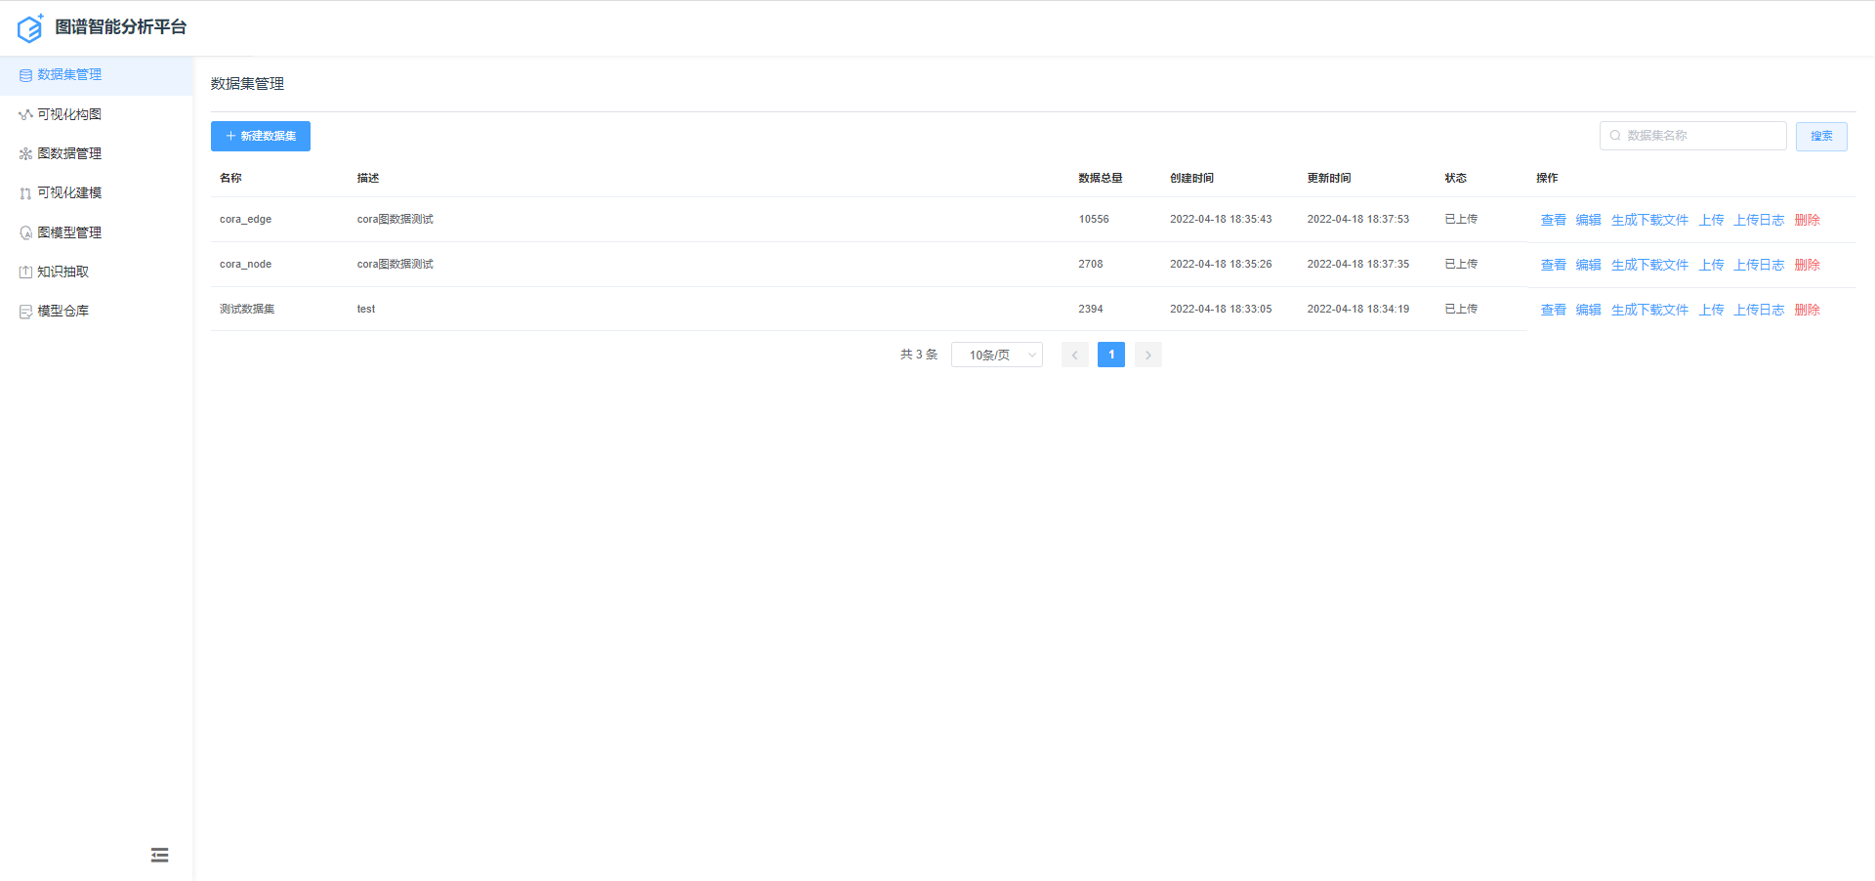

1. 新建数据集，点击新建数据集按钮，填写数据集名称和描述，点击确定后即可新建数据集。

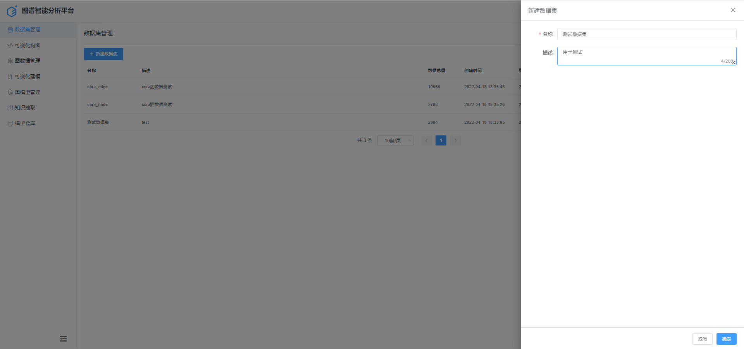

1. 数据集上传，在数据集名称后点击上传按钮，在上传文件设置页面选择数据文件，上传后，点击下一步。

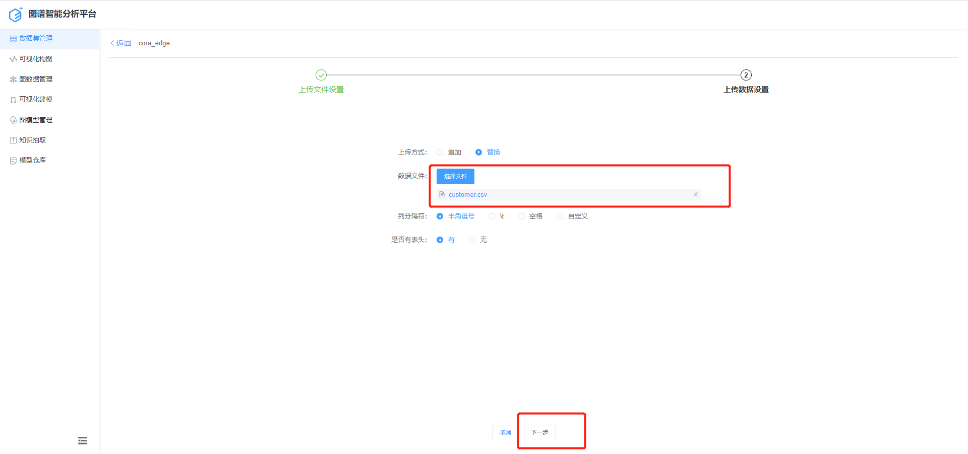

在上传数据设置页面可对数据源中数据字段进行预览，字段类型进行修改调整，选择异常值处理方式后，点击确定按钮即可完成数据集的上传。

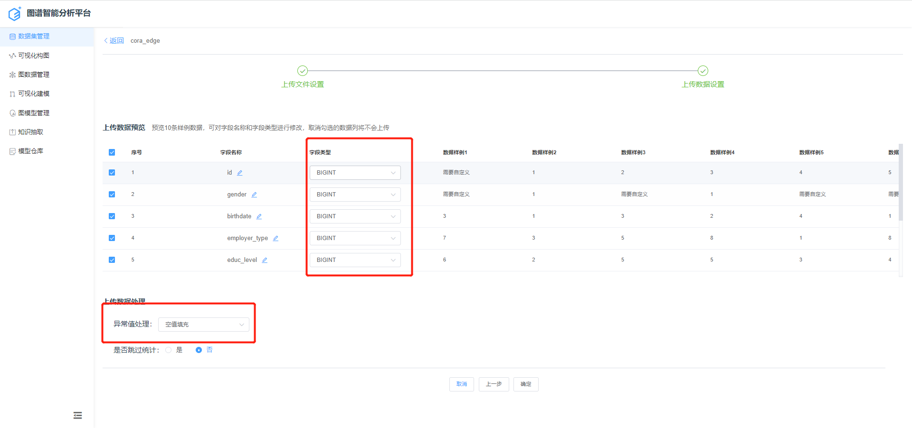

1. 数据集详情查看，点击数据集名称后查看按钮，即可查看数据集详情，数据集信息包含基本信息和数据统计部分。基本信息可以进行数据预览，数据统计可以查看各字段的统计分布情况。

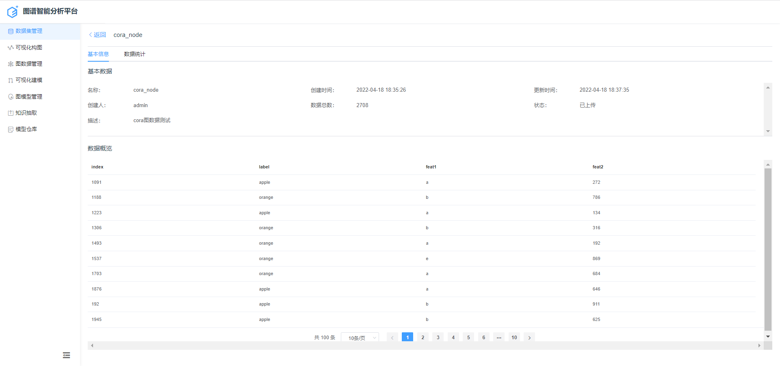

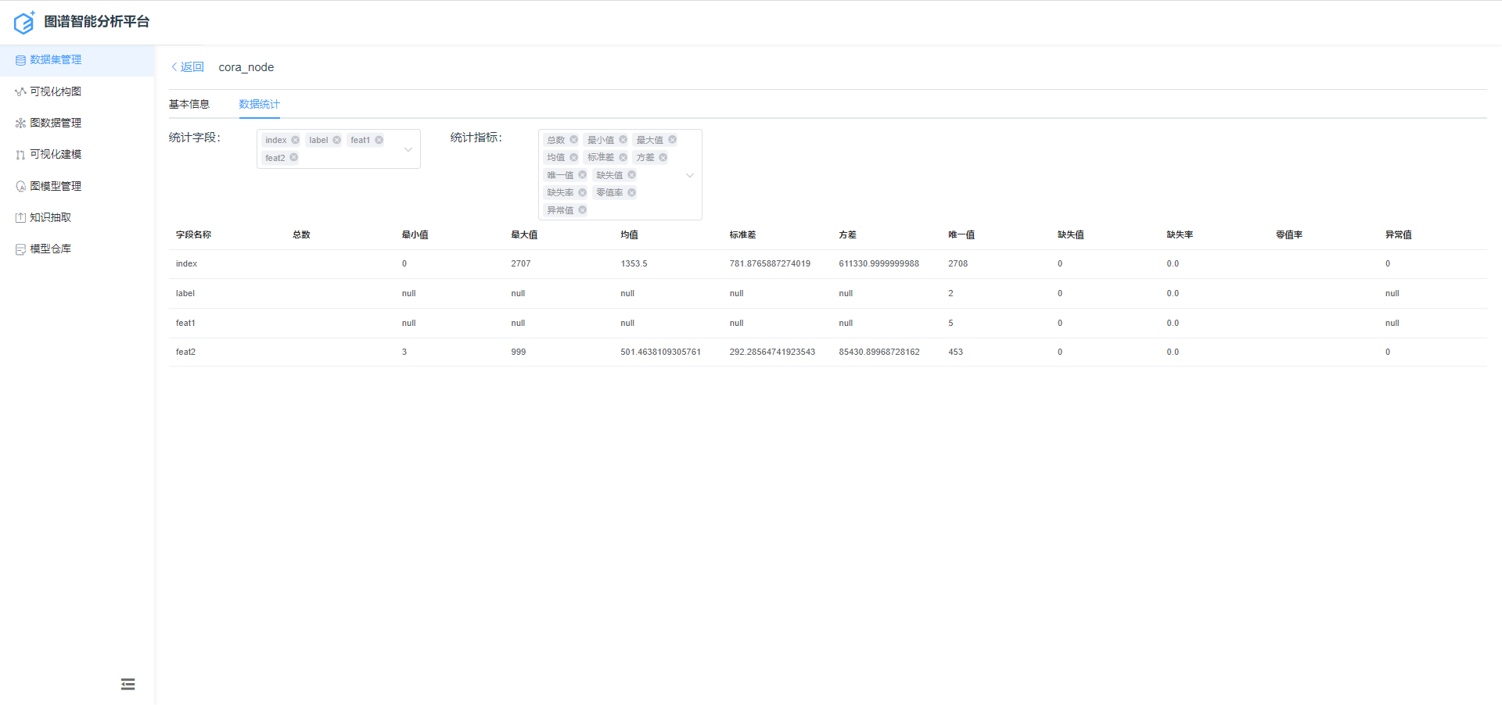

1. 数据集上传日志查看，点击数据集后上传日志按钮，即可查看数据源上传的相关日志信息。

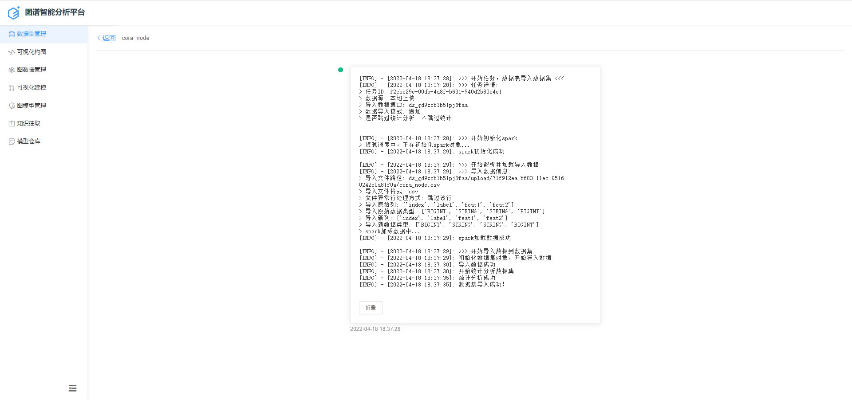

1. 数据集编辑、生成下载文件和删除操作，点击数据集名称后编辑按钮，可对数据集的名称和描述进行修改；点击生成下载文件按钮，可在后台生成可下载的数据文件，然后可以进行数据集导出；点击删除按钮，可删除对应数据集。
2. **可视化构图**
3. 查看构图文件，包括文件名称、描述、节点数量、边数量和创建时间等信息。

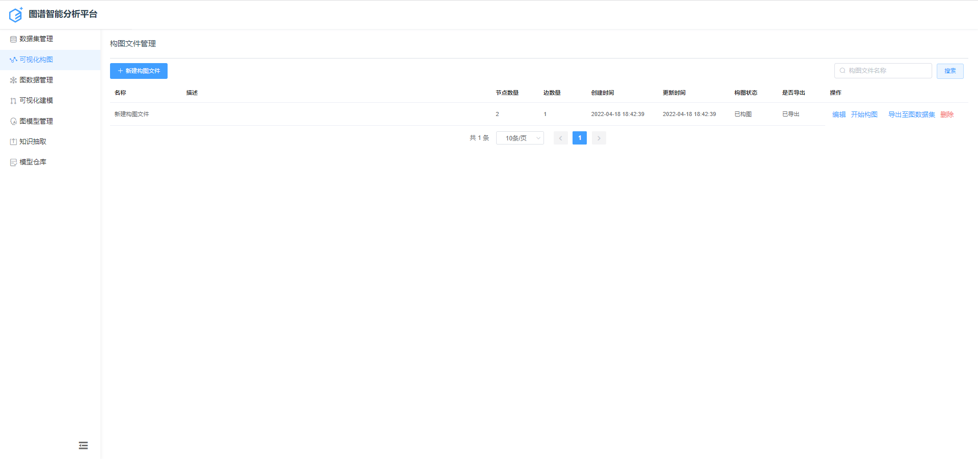

1. 新建构图文件，点击新建构图文件按钮，在画布中进行节点和边的拖拽式操作，进行图结构的配置，然后分别单击节点和边进行类型配置和数据源的配置，最后点击左上角的保存按钮即可完成构图文件工作，接下来点击构图文件名称后的开始构图按钮，完成构图操作。

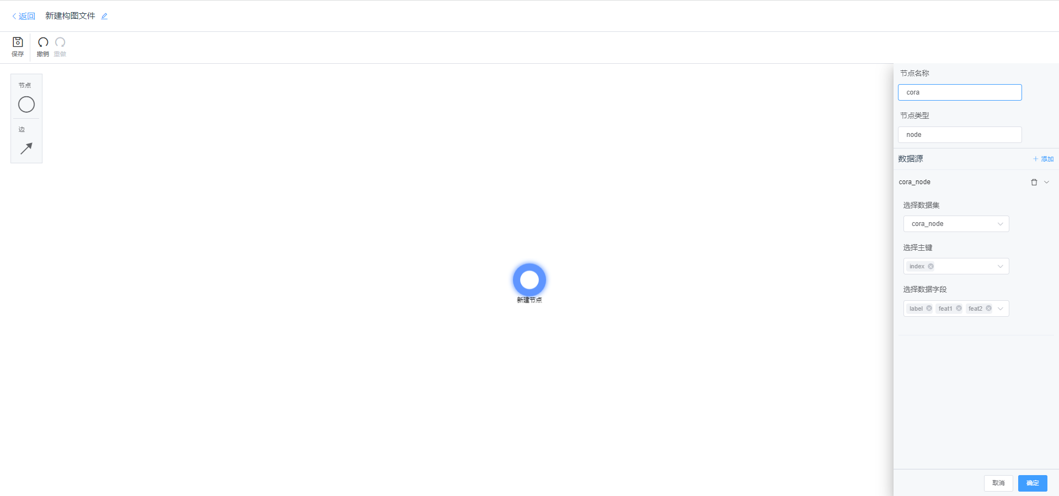

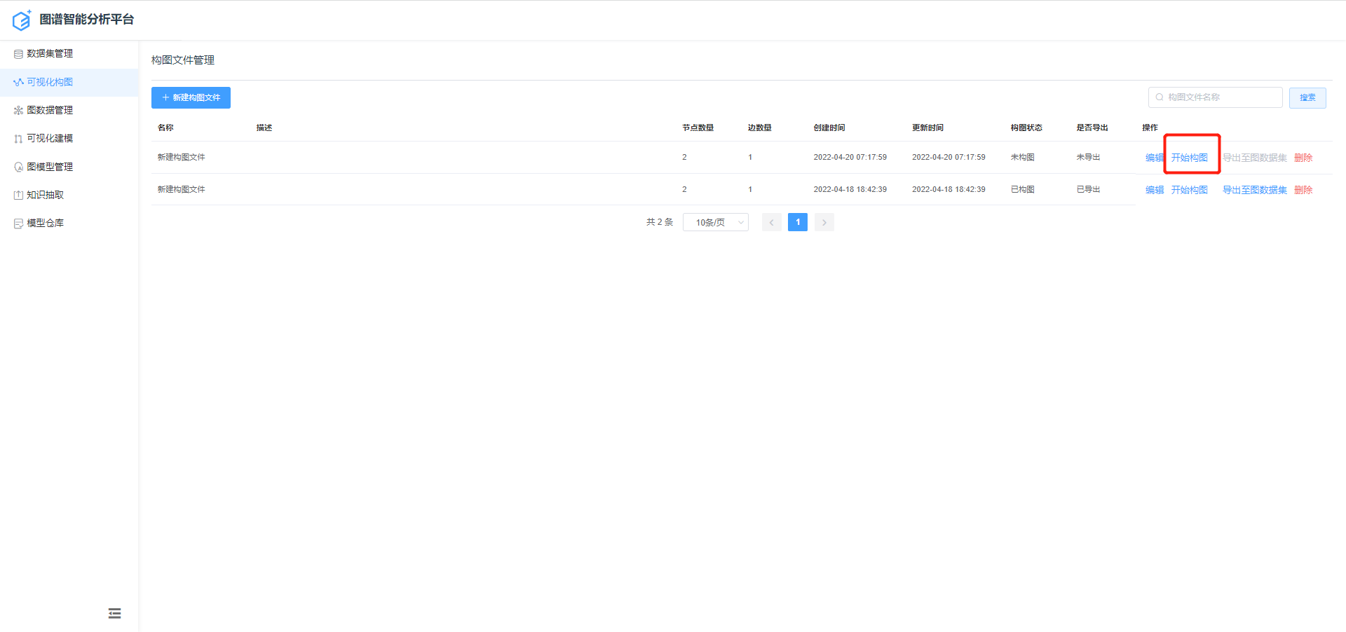

1. 构图文件导出，点击构图文件名称后的导出至图数据集按钮，在弹出框中选择或新增想要导出的图数据集名称，然后点击确定按钮后完成图数据集的导出。

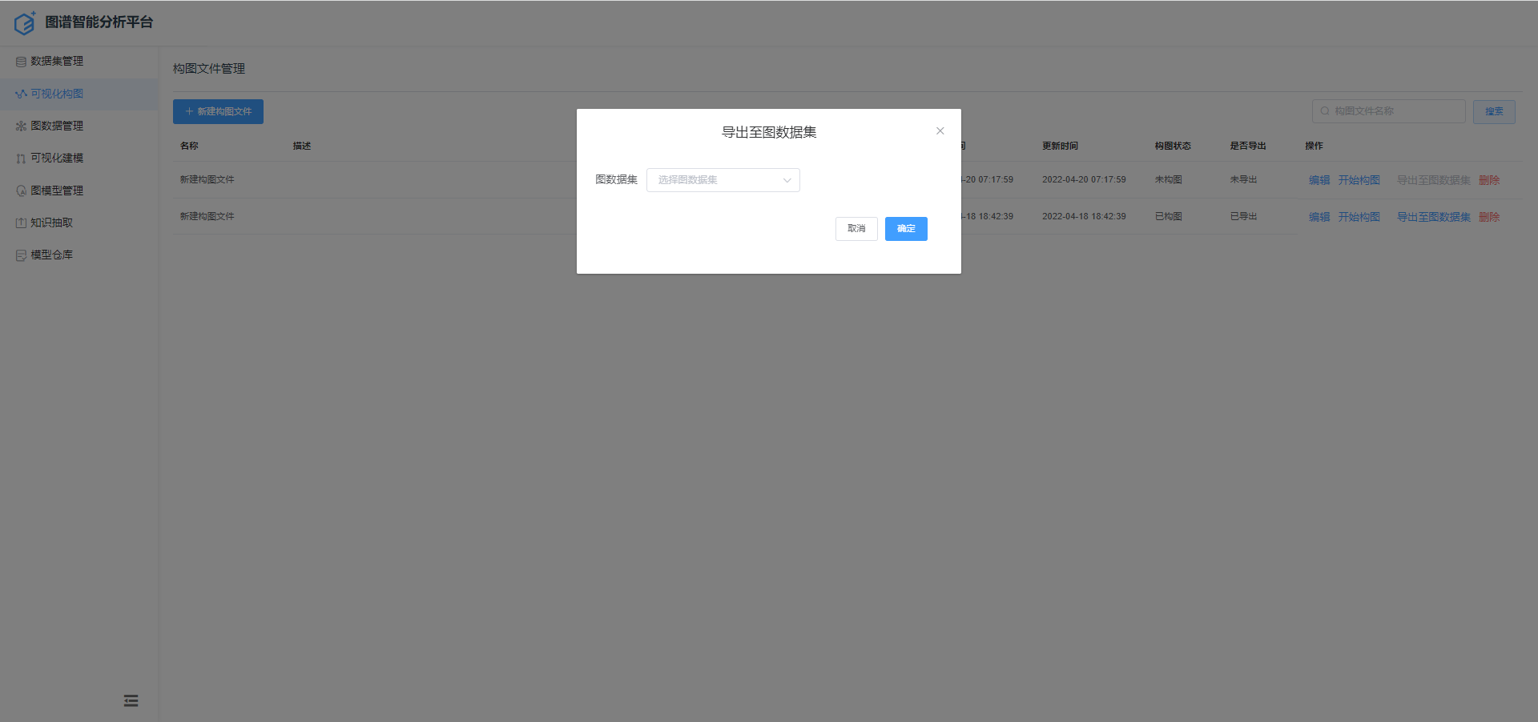

1. **图数据集管理**
2. 查看导出的图数据集，包括图数据集名称、描述、创建时间等信息。

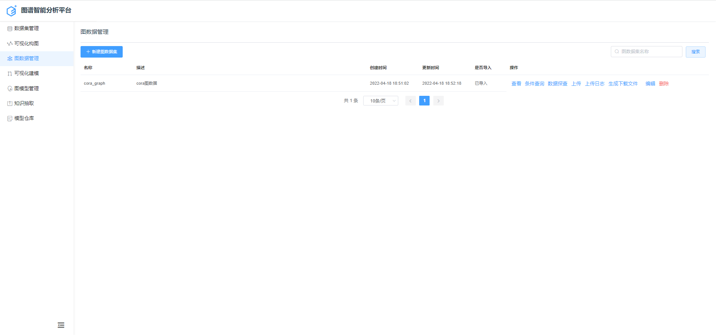

1. 查看图数据集详情，点击图数据集名称后的查看操作按钮，可以进入详情页面，包含数据统计和结构配置两部分，数据统计包含节点总数、边总数统计以及节点类型、边类型统计，结构配置可以进行节点和边的标题字段和样式配置的设置。

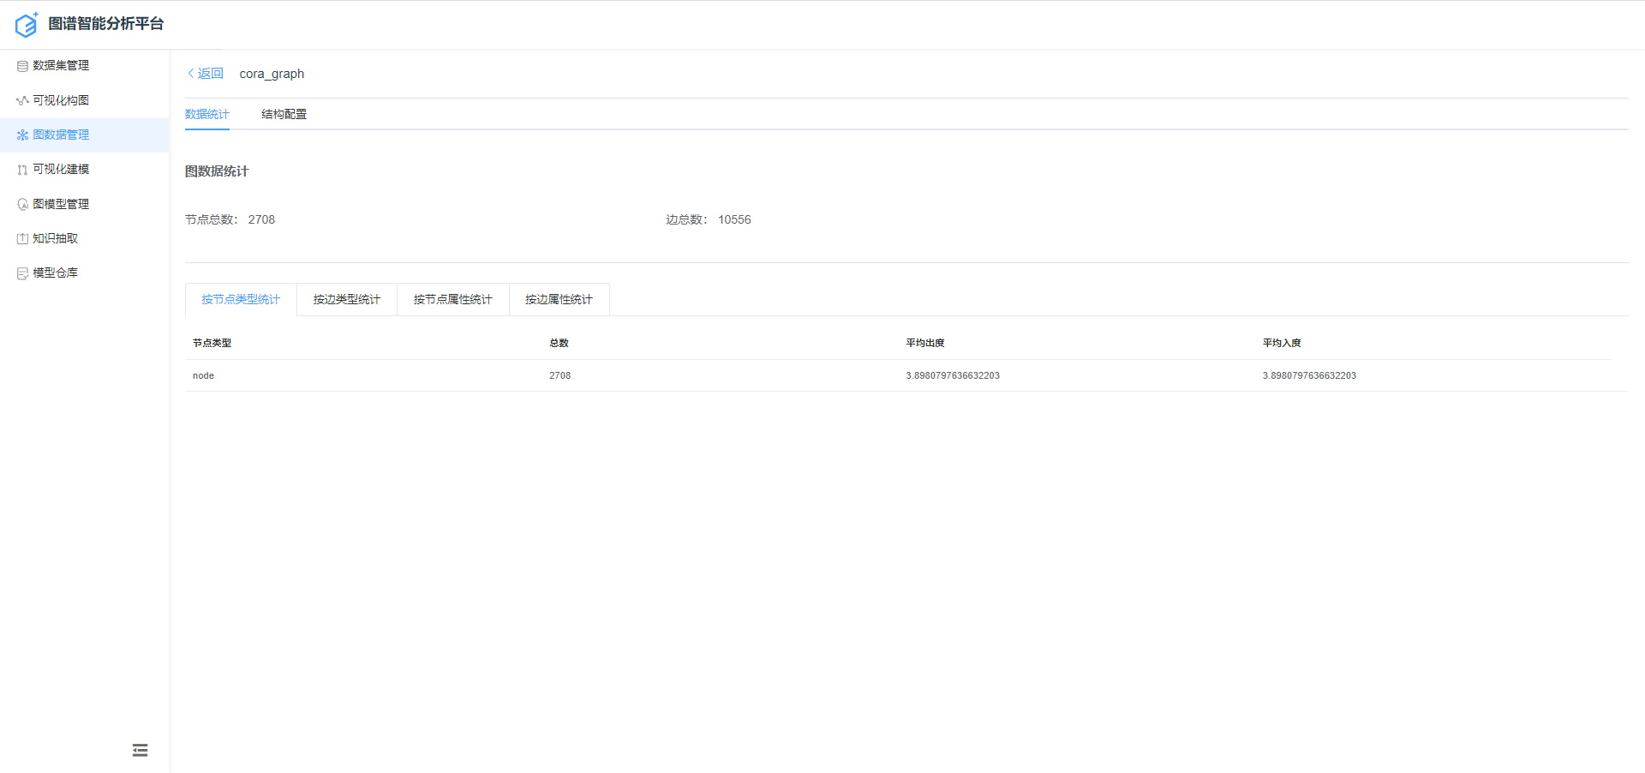

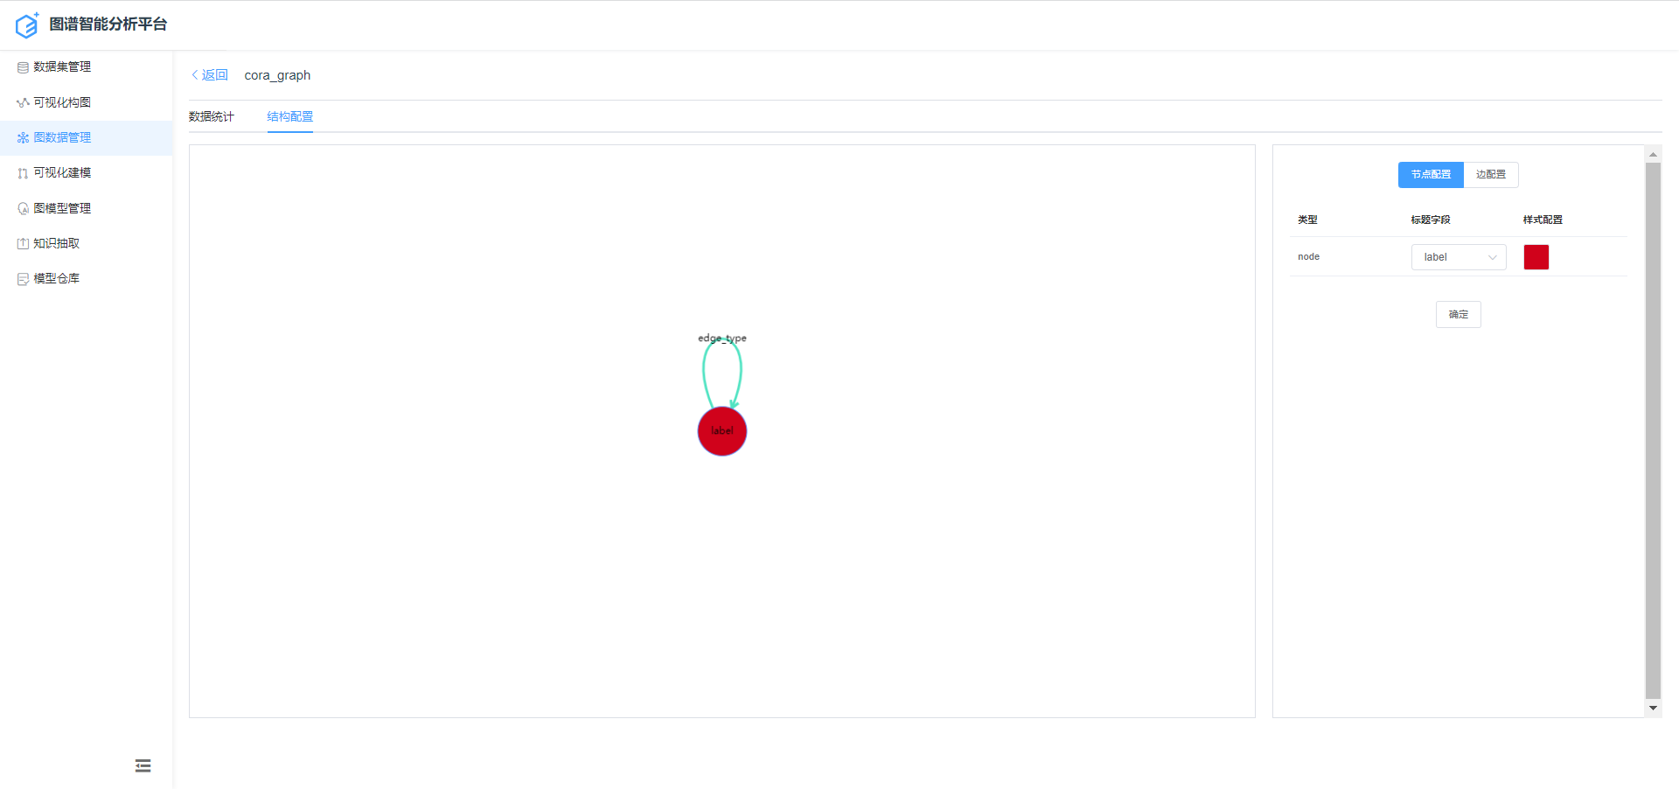

1. 图数据集条件查询，点击图数据集名称后的条件查询按钮后，在新页面选择查询节点的类型和查询条件后，即可进行图结构的查看。

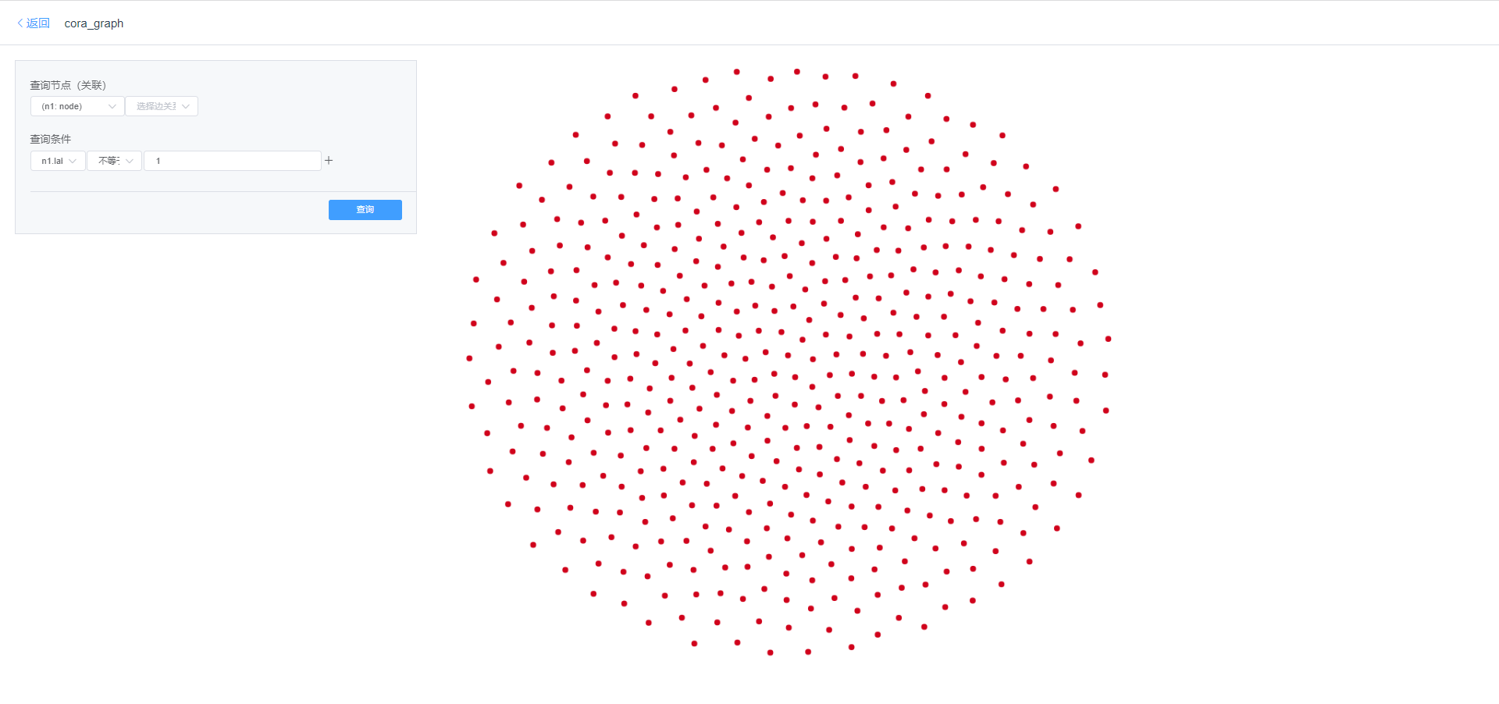

1. 图数据集数据探查，点击图数据集名称后的数据探查按钮后，在新页面可以基于左上角的简单图算法和高阶图算法功能进行图探查的工作，单击画布上图谱上的节点，可以查看具体的节点信息。

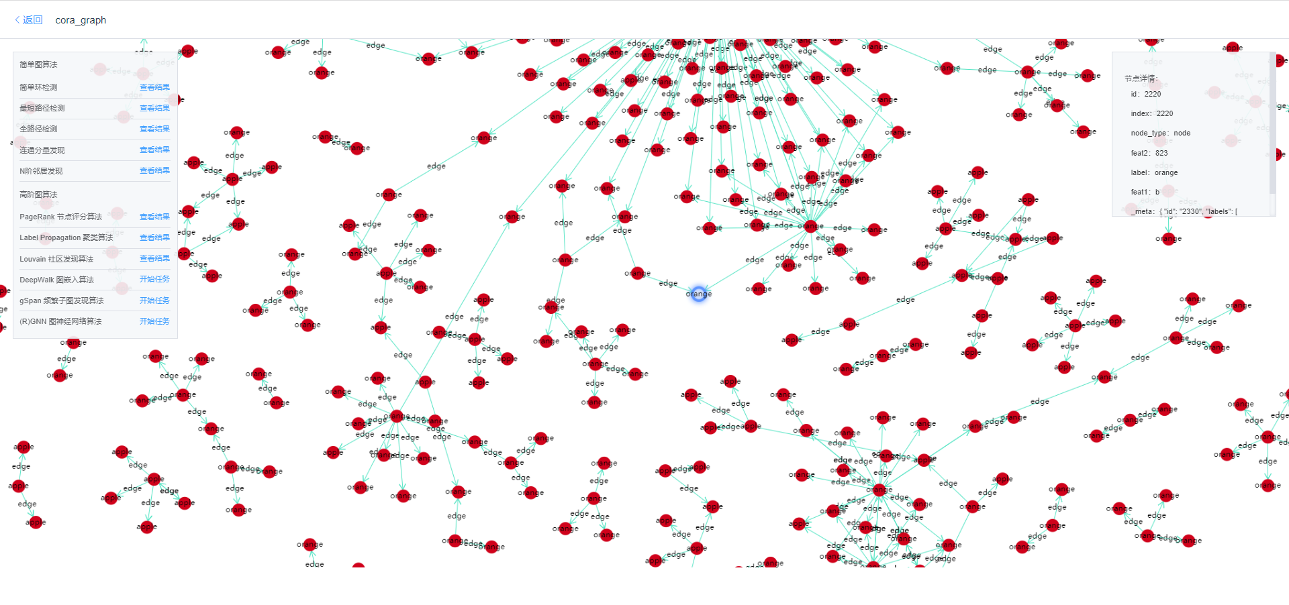

1. 图数据集下载和删除操作，点击图数据集名称后的生成下载文件按钮，即可在后台生成下载的文件，然后点击下载即可将图数据集下载至本地；点击删除按钮，即可完成图数据集的删除操作。
2. **可视化建模**
3. 可视化模型查看，包含模型名称、描述、创建时间和状态等信息。

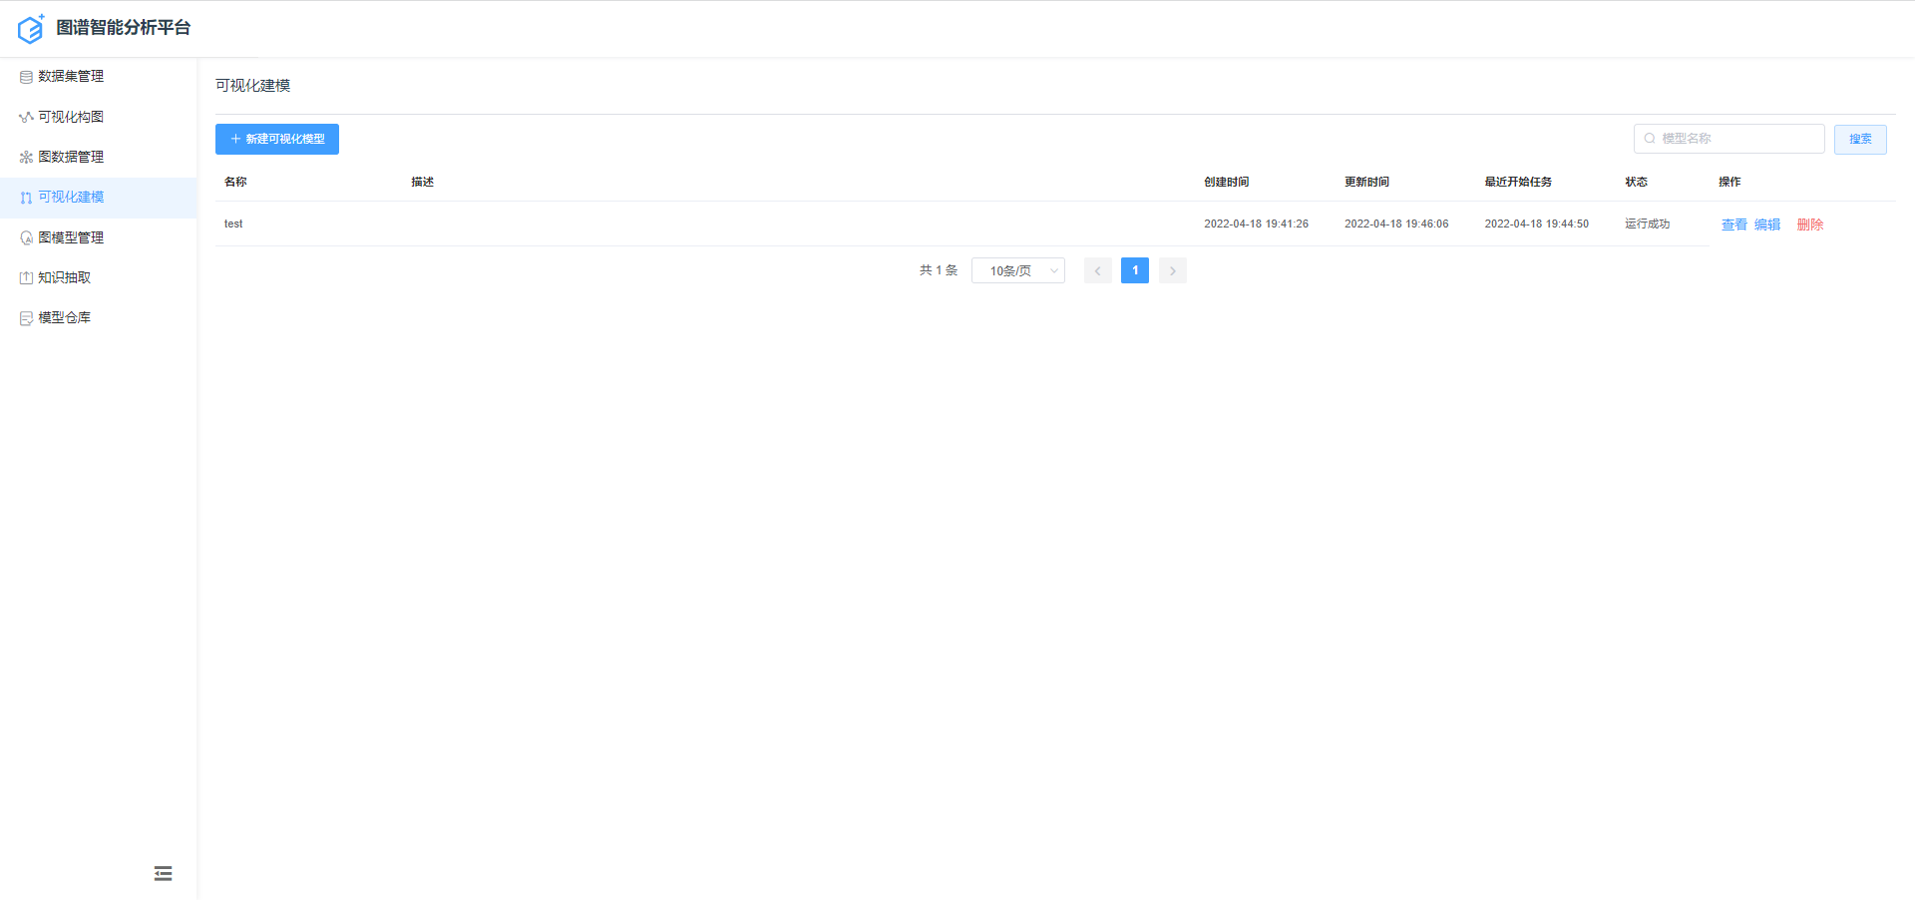

1. 新建可视化模型，点击新建可视化模型按钮后，弹出框中填写名称和描述，然后点击确定按钮后，即可完成模型新建工作。

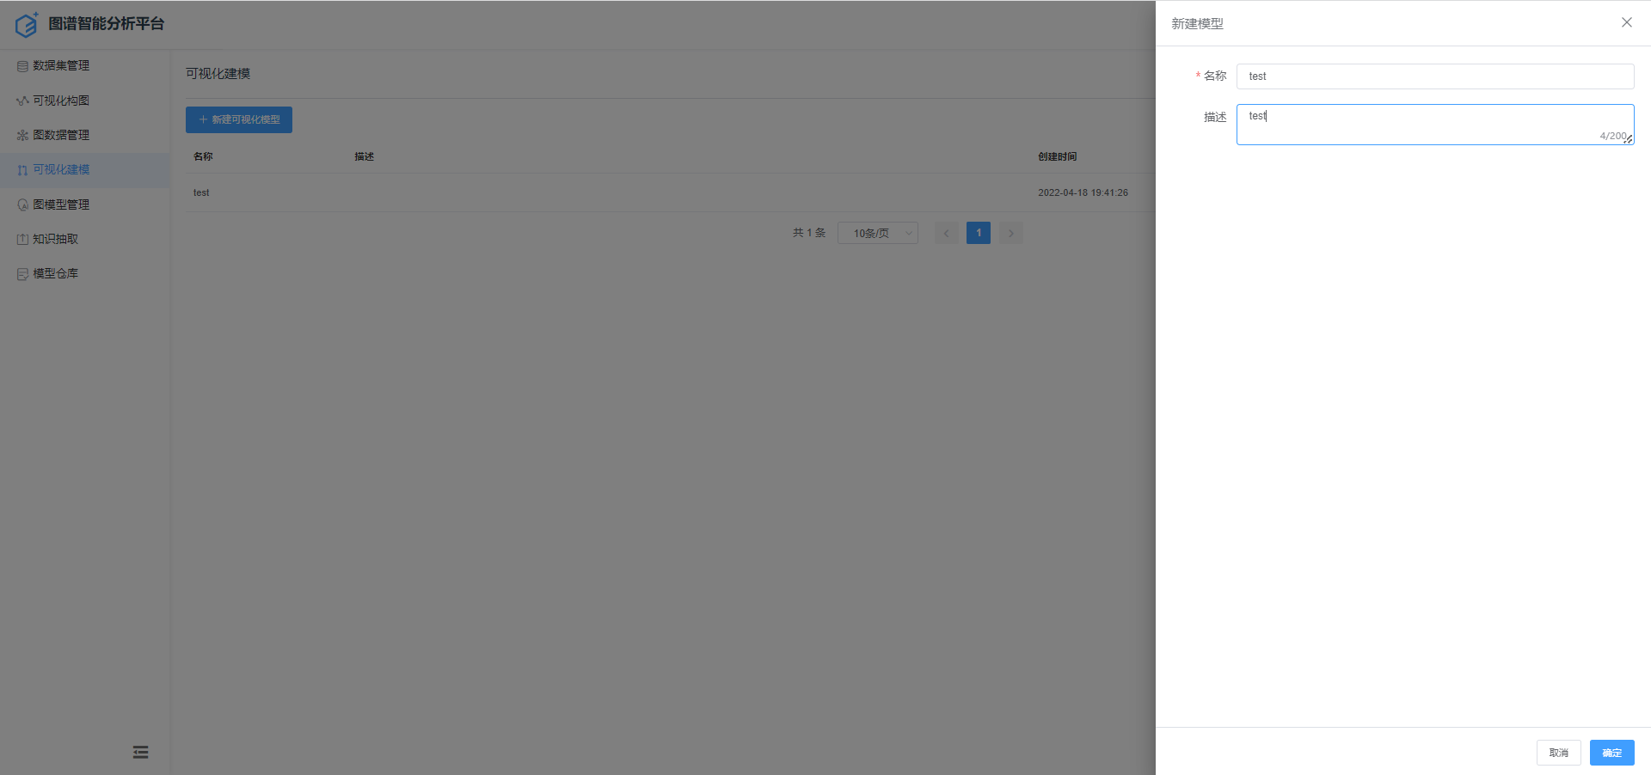

1. 模型逻辑编辑，点击模型名称后的查看按钮，进入模型逻辑编辑界面，拖拽方式进行数据处理组件选择，组件包含数据集组件、数据处理组件、特征工程组件、算法组件、预测组件、图数据集组件、图数据处理组件、图算法组件和评估组件。选择好组件进行对应的配置后，点击确定即可生效。组件可以进行运行，运行好的组件可以进行数据预览、查看日志和数据导出，同时可以对组件进行编辑重命名操作。

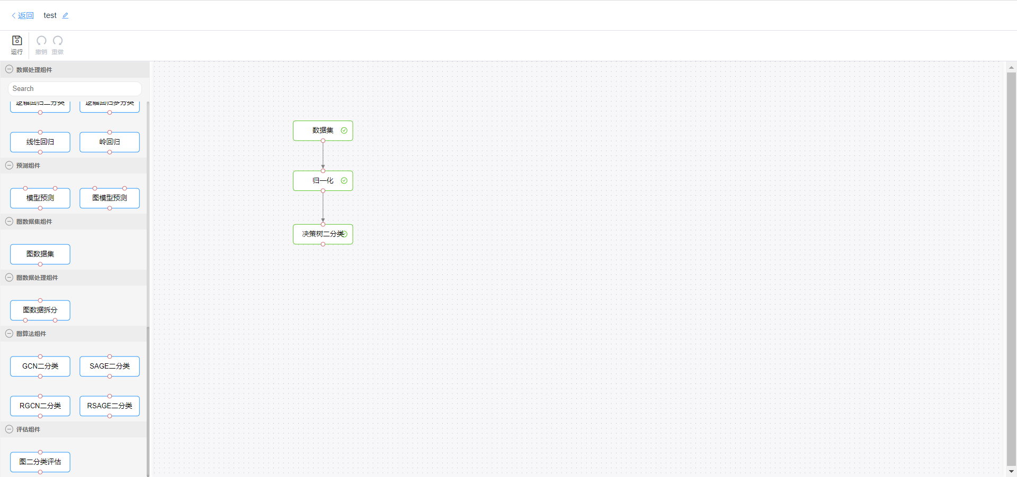

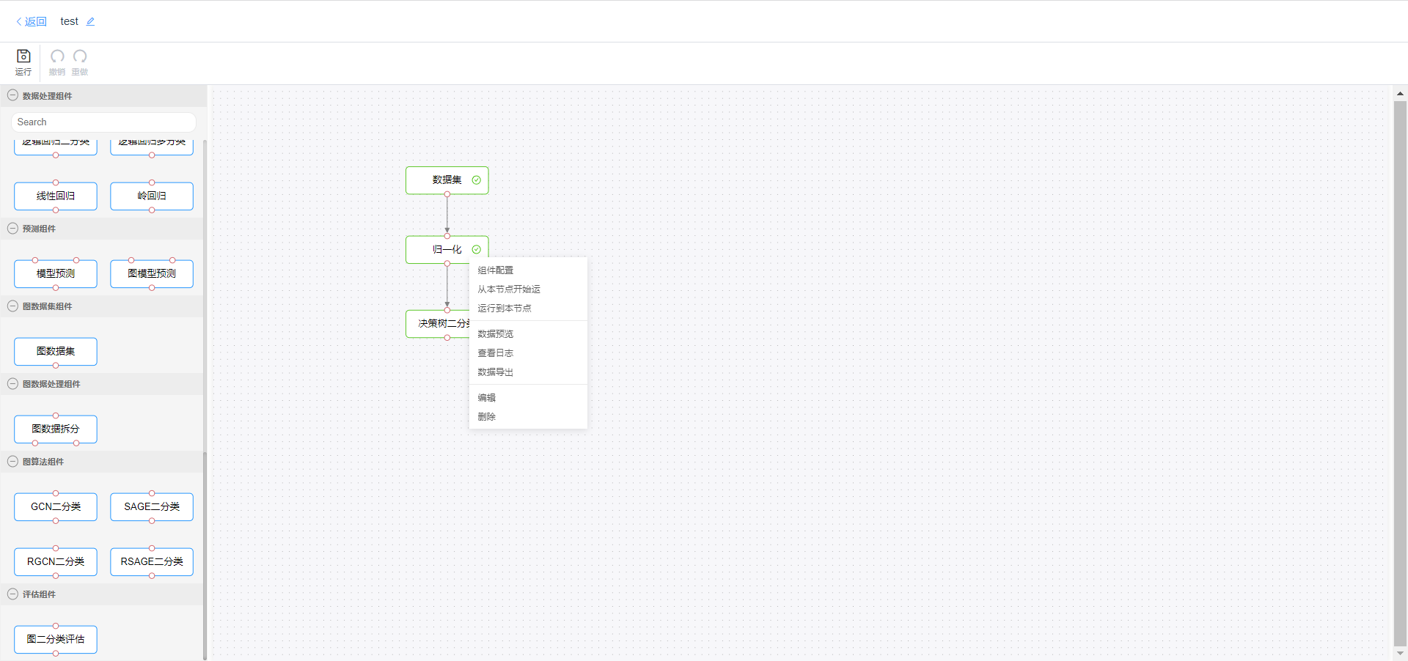

1. **图模型管理**
2. 查看图模型，包括模型名称、描述、创建时间和状态等信息。

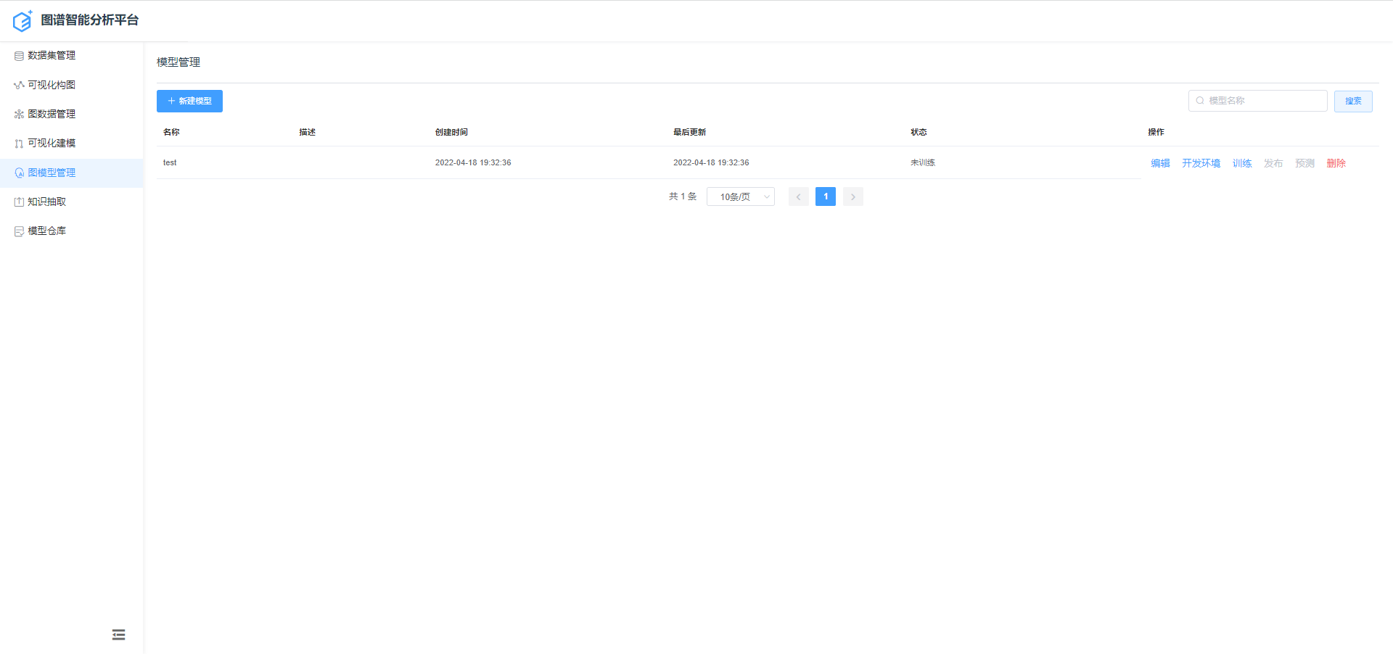

1. 新建图模型，点击新建模型按钮，弹出框中填写模型名称和描述，然后点击确定按钮后，即可完成模型新建工作。

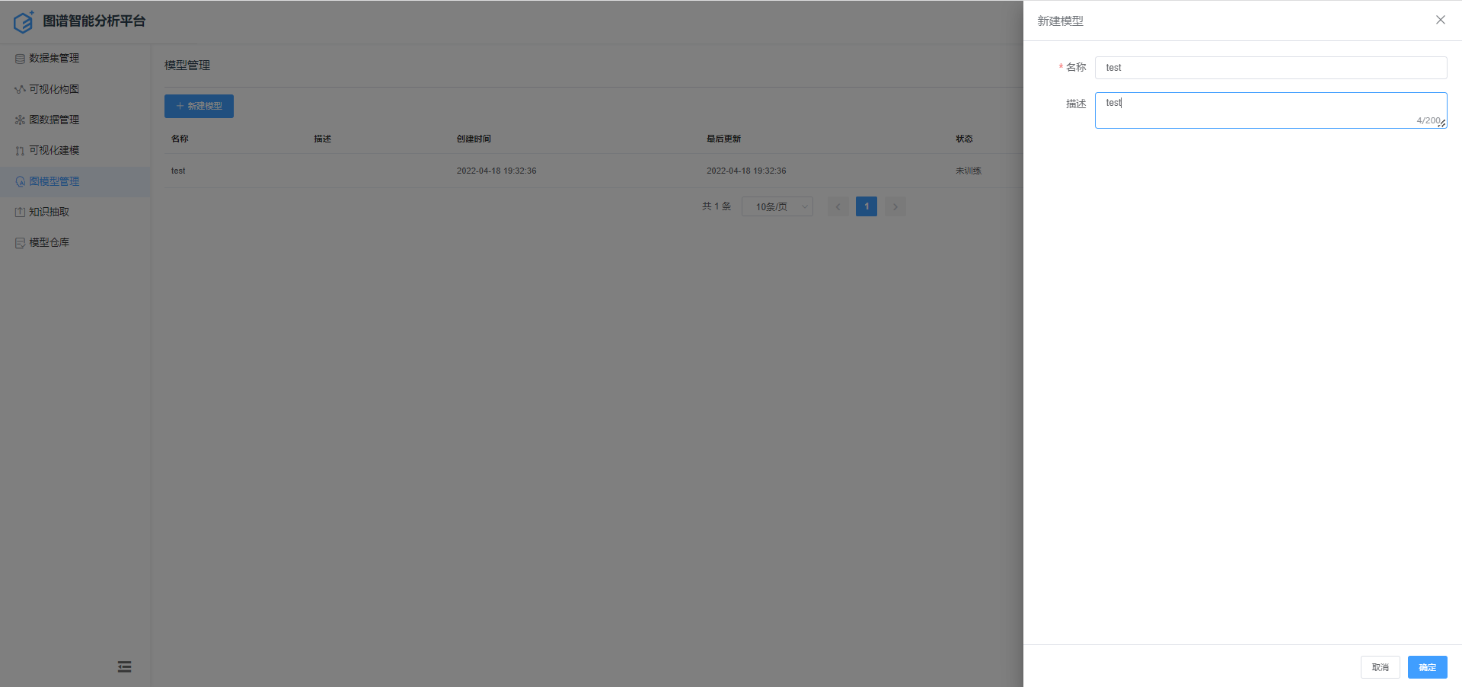

1. 模型编码开发，点击图模型名称后的开发环境按钮后，进入notebook的编码环境，进行编码开发工作。

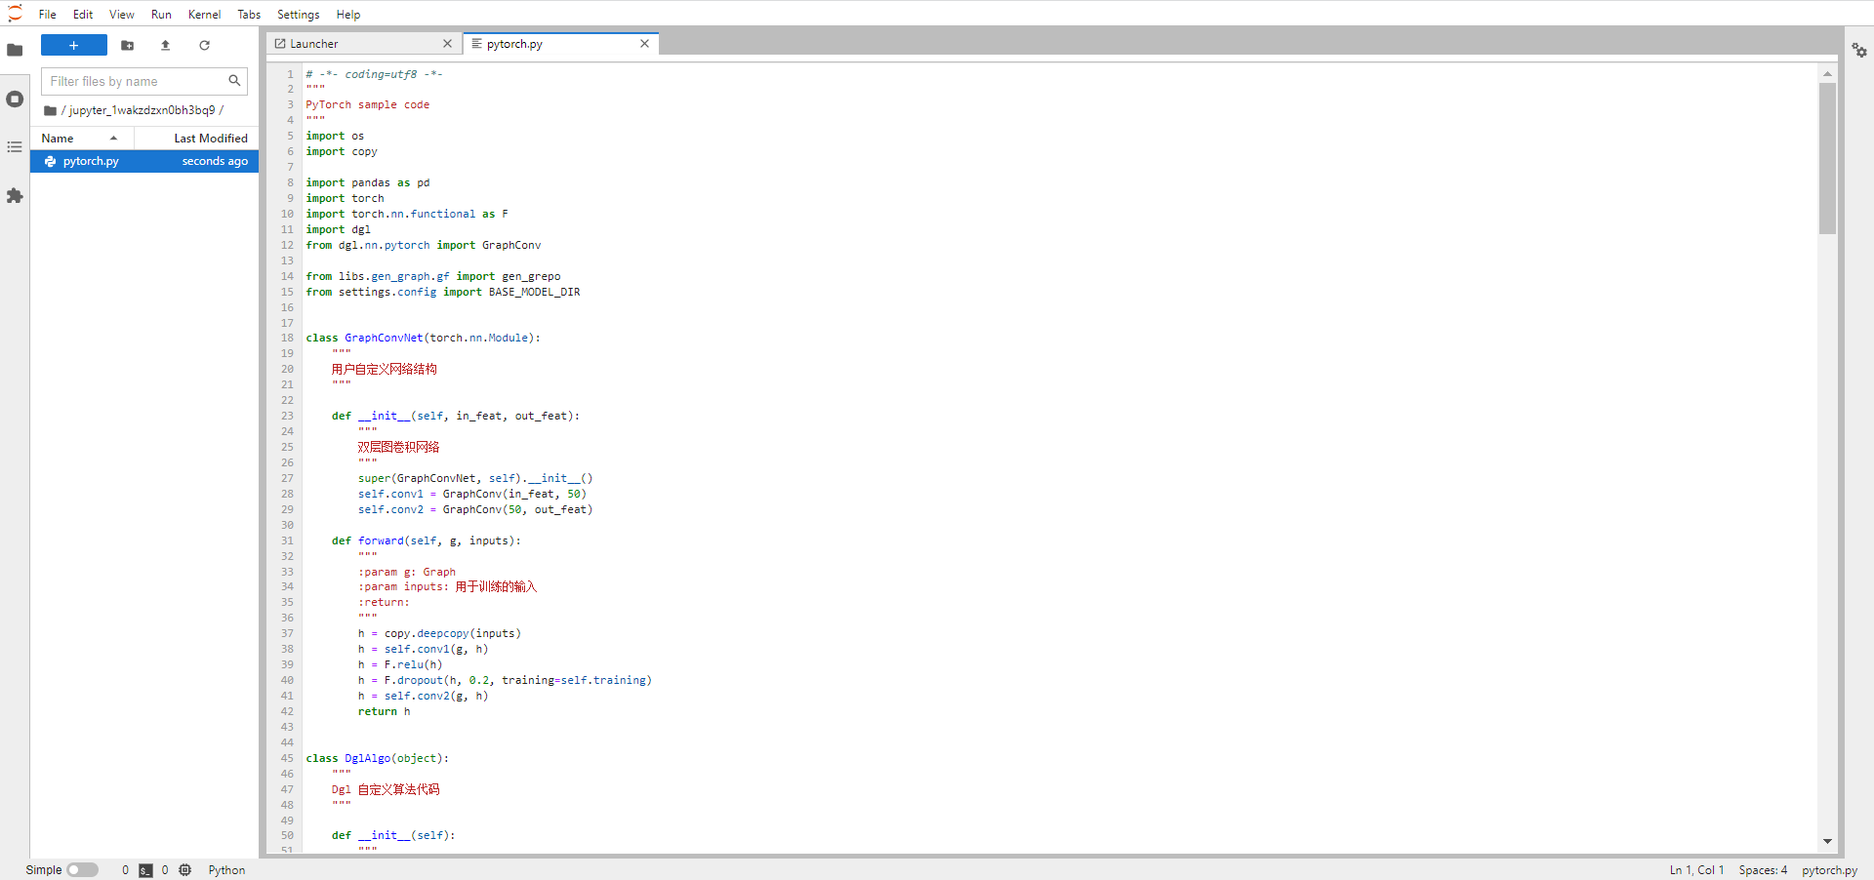

1. 图模型训练，模型编码完成后，点击图模型名称后面的训练按钮，即可开始图模型的训练工作，等待模型训练完成后，即可进行模型的发布和预测结果的展示。
2. **模型仓库**
3. 发布的模型仓库查看，包括模型仓库名称、算法类型、算法个数、标签等信息。

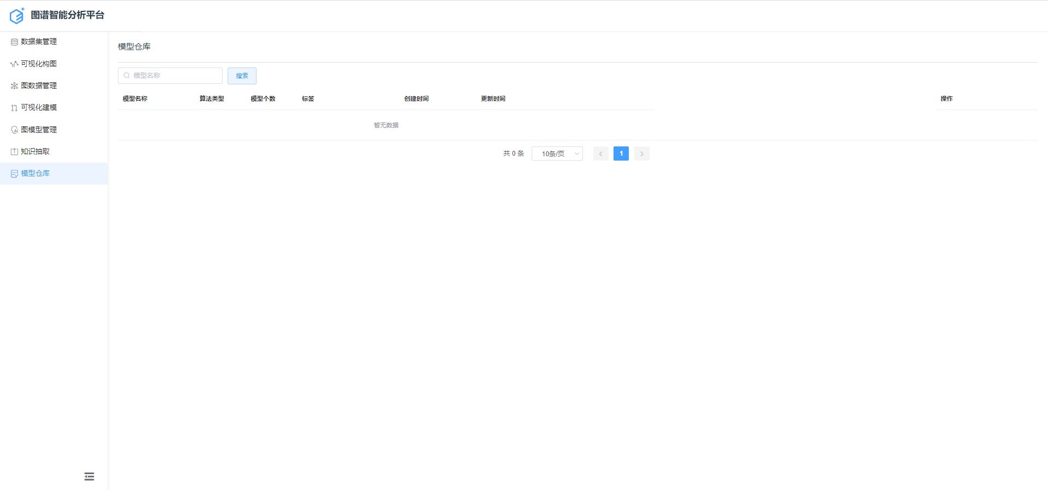

1. 仓库下模型版本的查看，点击模型仓库名称后的查看按钮，就可查看模型仓库下模型版本详情信息。点击模型版本后面的下载按钮，即可下载对应的模型版本到本地。

至此，就完成了整个具体场景的模型构建，过程中如遇到操作问题，可随时联系我们的技术人员。